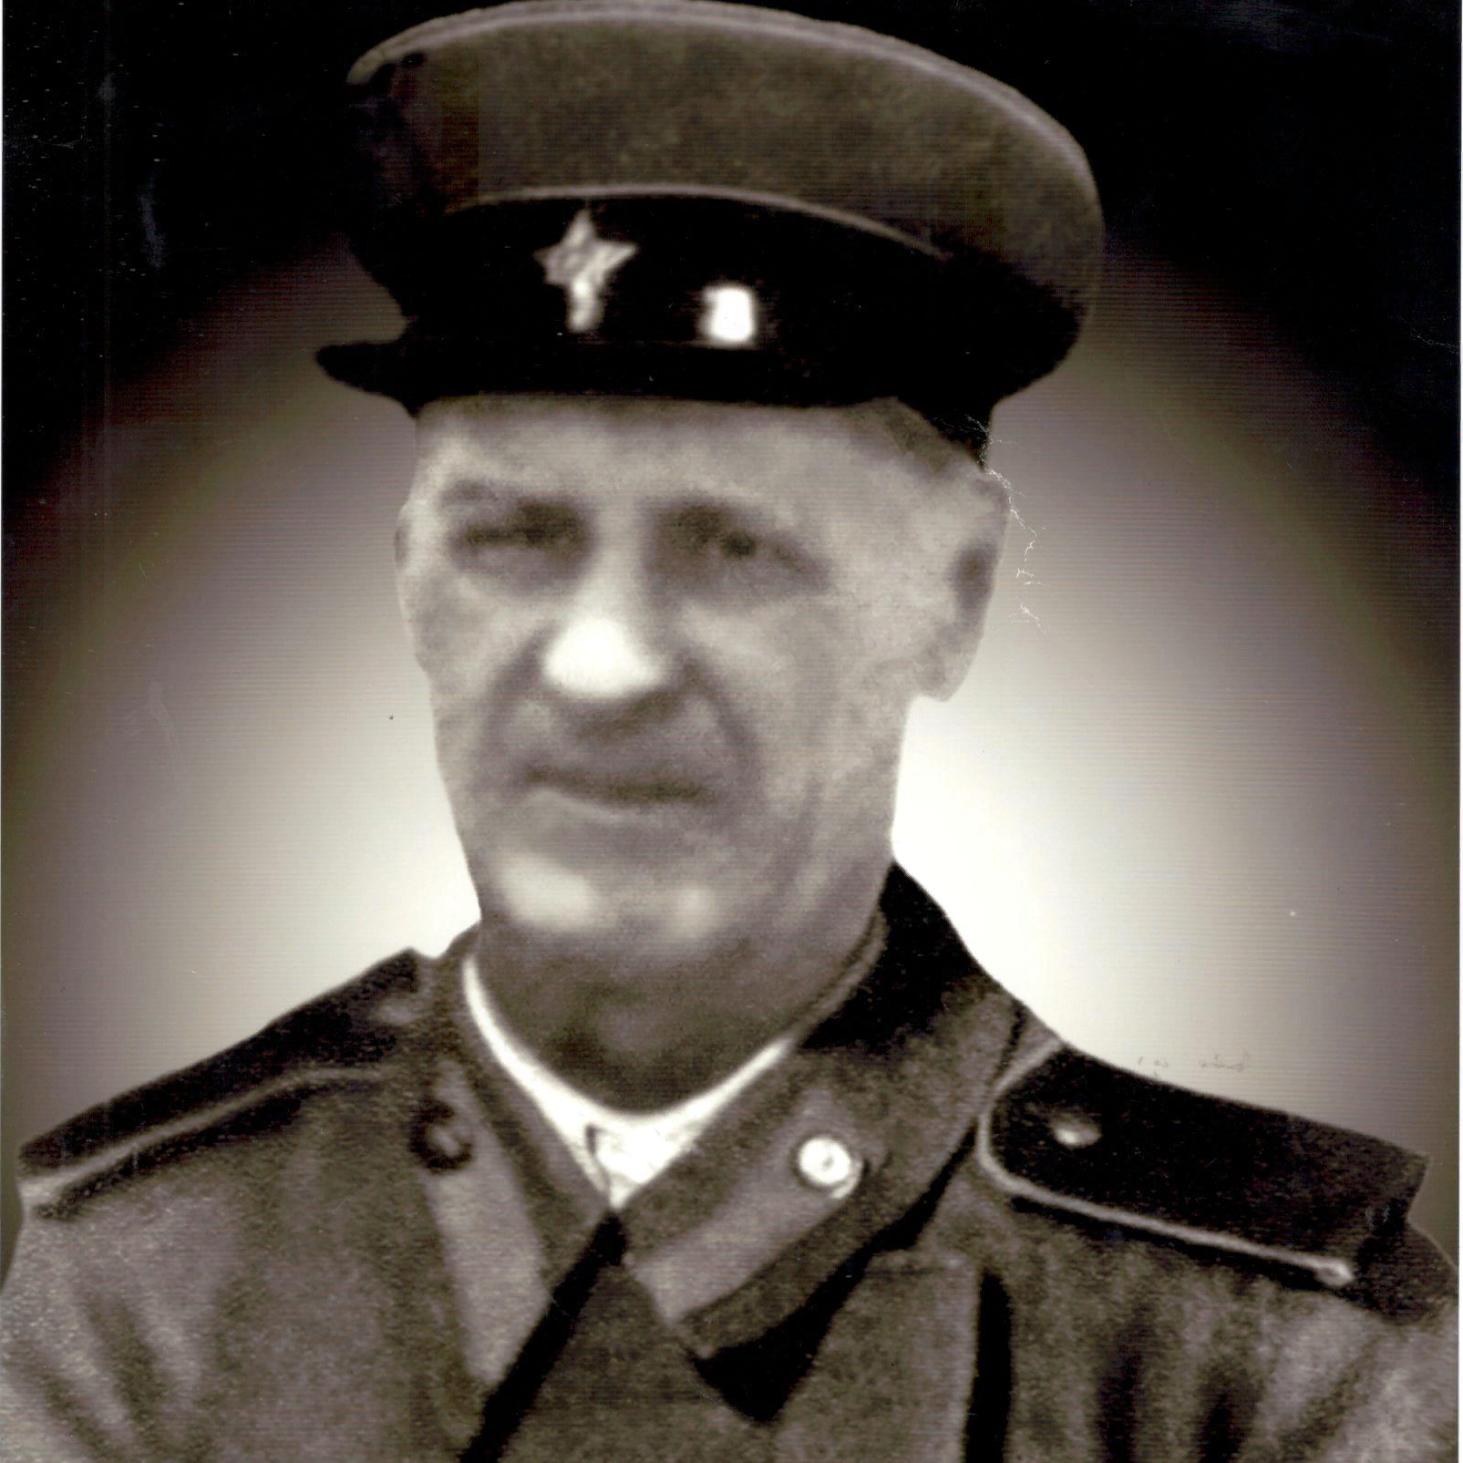

**Хвалько**

**Федор Викторович**